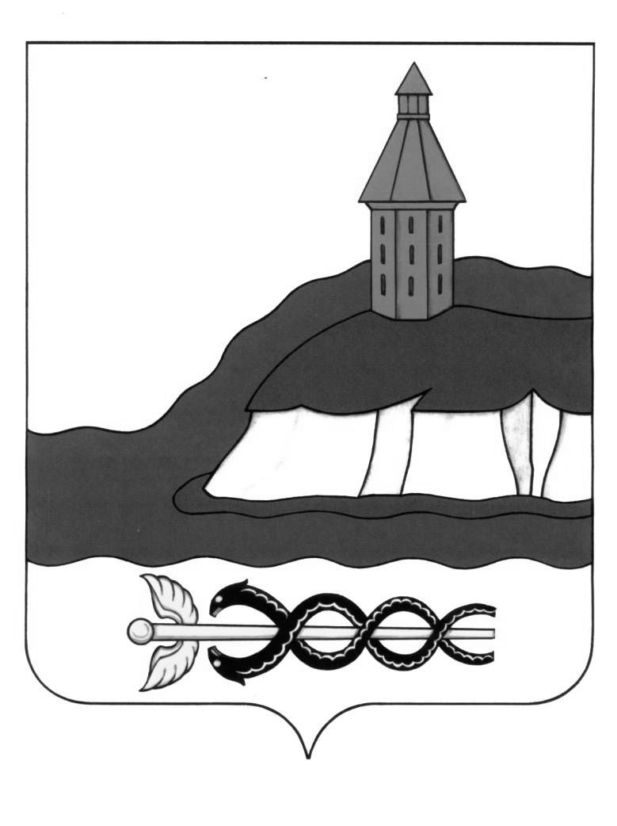

**ГЛАВА**

**КАЛАЧЕЕВСКОГО МУНИЦИПАЛЬНОГО РАЙОНА**

**ВОРОНЕЖСКОЙ ОБЛАСТИ**

**ПОСТАНОВЛЕНИЕ**

**от «05 » марта 2019 года № 04**

|  |  |
| --- | --- |
| О порядке сообщения отдельными категориями лиц о возникновении личной заинтересованности при исполнении должностных обязанностей, которая приводит или может привести к конфликту интересов |  |

В соответствии с п. 2 ст. 11 Федерального закона [от 25.12.2008 N 273-ФЗ](garantf1://12064203.0/) "О противодействии коррупции",

Постановляю:

1. Утвердить прилагаемое Положение о порядке сообщения отдельными категориями лиц о возникновении личной заинтересованности при исполнении должностных обязанностей, которая приводит или может привести к конфликту интересов.

2. Опубликовать настоящее постановление в Вестнике муниципальных правовых актов Калачеевского муниципального района Воронежской области.

3. Контроль за исполнением настоящего постановления оставляю за собой.

**Глава Калачеевского**

**муниципального района В.И. Шулекин**

**Утверждено**

**Постановлением главы**

**Калачеевского муниципального района**

**от « 05 » марта 2019 г. №04**

**Положение**

**о порядке сообщения отдельными категориями лиц о возникновении личной заинтересованности при исполнении должностных обязанностей, которая приводит или может привести к конфликту интересов**

1. Настоящее Положение определяет порядок сообщения муниципальными служащими, замещающими должности муниципальной службы в Совете народных депутатов, Контрольно-счетной палате Калачеевского муниципального района (далее – муниципальные служащие), о возникновении личной заинтересованности при исполнении должностных обязанностей, которая приводит или может привести к конфликту интересов.
2. Муниципальные служащие обязаны в соответствии с законодательством Российской Федерации о противодействии коррупции сообщать о возникновении личной заинтересованности при исполнении должностных обязанностей, которая приводит или может привести к конфликту интересов, а также принимать меры по предотвращению или урегулированию конфликта интересов.

Сообщение оформляется в письменной форме в виде уведомления о возникновении личной заинтересованности при исполнении должностных обязанностей, которая приводит или может привести к конфликту интересов (далее - уведомление).

1. Уведомление направляют главе Калачеевского муниципального района, составленное по форме согласно приложению к настоящему Положению.
2. Уведомления, направленные главе Калачеевского муниципального района могут быть переданы в комиссию по соблюдению требований к служебному поведению муниципальных служащих и урегулированию конфликта интересов (далее - комиссия).
3. Уведомления, по которым принято решение в соответствии с пунктом 4 настоящего Положения, по поручению главы Калачеевского муниципального района могут быть направлены в аппарат Совета народных депутатов Калачеевского муниципального района (далее - аппарат) для осуществления предварительного рассмотрения.

В ходе предварительного рассмотрения уведомлений должностные лица аппарата имеют право получать в установленном порядке от муниципальных служащих, направивших уведомления, пояснения по изложенным в них обстоятельствам, а глава Калачеевского муниципального района направлять в установленном порядке запросы в федеральные органы государственной власти, органы государственной власти Воронежской области, иные государственные органы, органы местного самоуправления и заинтересованные организации.

1. По результатам предварительного рассмотрения уведомлений, поступивших в соответствии с пунктом 5 настоящего Положения, отделом подготавливается мотивированное заключение на каждое из них.

Уведомления, заключения и другие материалы, полученные в ходе предварительного рассмотрения уведомлений, представляются председателю комиссии в течение семи рабочих дней со дня поступления уведомлений в управление.

В случае направления запросов, указанных в абзаце втором пункта 5 настоящего Положения, уведомления, заключения и другие материалы представляются председателю комиссии в течение 45 дней со дня поступления уведомлений в аппарат. Указанный срок может быть продлен, но не более чем на 30 дней.

1. По результатам рассмотрения главой Калачеевского муниципального района уведомлений принимается одно из следующих решений:

а) признать, что при исполнении должностных обязанностей муниципальным служащим, направившим уведомление, конфликт интересов отсутствует;

б) признать, что при исполнении должностных обязанностей муниципальным служащим, направившим уведомление, личная заинтересованность приводит или может привести к конфликту интересов;

в) признать, что муниципальным служащим, направившим уведомление, не соблюдались требования об урегулировании конфликта интересов.

1. В случае принятия решения, предусмотренного подпунктами «б» и «в» пункта 7 настоящего Положения, в соответствии с законодательством Российской Федерации глава Калачеевского муниципального района принимает меры или обеспечивает принятие мер по предотвращению или урегулированию конфликта интересов либо рекомендует муниципальному служащему, направившему уведомление, принять такие меры.
2. Комиссия рассматривает уведомления и принимает по ним решения в порядке, установленном Положением о комиссии по соблюдению требований к служебному поведению и урегулированию конфликта интересов, утвержденным постановлением главы Калачеевского муниципального района от 04.03.2019 г. №02 «Об утверждении Положения о комиссии по соблюдению требований к служебному поведению муниципальных служащих аппарата Совета народных депутатов Калачеевского муниципального района, Контрольно-счетной палаты Калачеевского муниципального района, главы администрации Калачеевского муниципального района, и урегулированию конфликта интересов».

Приложение

к Положению о порядке сообщения отдельными

категориями лиц о возникновении личной

заинтересованности при исполнении должностных

обязанностей, которая приводит или может

привести к конфликту интересов

(отметка об ознакомлении)

Главе Калачеевского муниципального района

от ____________________________

(Ф.И.О., замещаемая должность)

**Уведомление  
о возникновении личной заинтересованности  
при исполнении должностных обязанностей,  
которая приводит или может привести к конфликту интересов**

Сообщаю о возникновении у меня личной заинтересованности при исполнении должностных обязанностей, которая приводит или может привести к конфликту интересов (нужное подчеркнуть).

Обстоятельства, являющиеся основанием возникновения личной заинтересованности: __________________________________________________________________

Должностные обязанности, на исполнение которых влияет или может повлиять личная заинтересованность:

______________________________________________________________

Предлагаемые меры по предотвращению или урегулированию конфликта интересов:_________________________________________________________

Намереваюсь (не намереваюсь) лично присутствовать на заседании комиссии по соблюдению требований к служебному поведению муниципальных служащих и урегулированию конфликта интересов при рассмотрении настоящего уведомления (нужное подчеркнуть).

|  |  |  |  |  |  |  |  |  |
| --- | --- | --- | --- | --- | --- | --- | --- | --- |
|  |  |  |  | 2 |  | г |  |  |
|  |  |  |  |  |  |  | (подпись лица, направляющего уведомление) | (расшифровка подписи) |